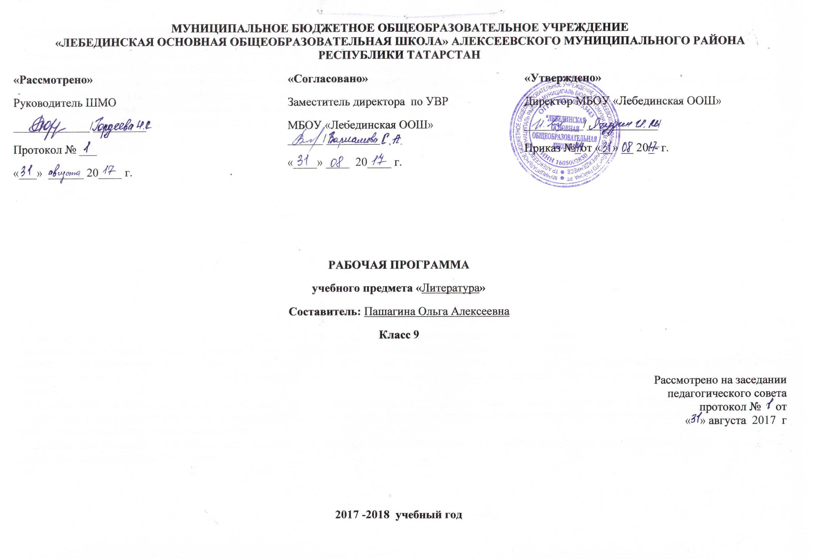
Настоящая рабочая программа составлена на основе следующих нормативных документов:
- Федерального закона от 29.12.2012 г. №-273 ФЗ "Об образовании в Российской Федерации":
- закона Республики Татарстан от 22 июля 2013 г. №68-3 РТ "Об образовании":
- Примерной программы основного общего образования по литературе и программы «Литература, 5-11 классы. (Базовый уровень.)» Под редакцией В.Я.Коровиной 10-е издание.- М.: «Просвещение»,2012.,
- Основной образовательной программы основного общего образования МБОУ «Лебединская ООШ»;
- Учебного плана Муниципального бюджетного общеобразовательного учреждения «Лебединская основная общеобразовательная школа» Алексеевского муниципального района Республики Татарстан на 2017 - 2018 учебный год (утвержденного решением педагогического совета Протокол №1. от августа 2017 года);
Количество часов: 102; в неделю: 3 часа;
Учебно-методический комплект.
Учебник «Литература. 9 класс» 2 ч., для общеобразовательных учреждений (автор – В.Я.Коровина. - М.: «Просвещение», 2012 г.).
Программа детализирует и раскрывает содержание стандарта, определяет общую стратегию обучения, воспитания и развития учащихся средствами учебного предмета в соответствии с целями изучения литературы, которые определены стандартом.
В 9-м классе предполагается изучение краткого курса истории русской литературы.
В основу построения программы положен хронологический принцип (литература изучается в системе исторически сложившихся этапов, которые выделяются современным литературоведением).
Цель - формирование целостного видения истории развития литературы от древности до современности.
Программа обеспечивает завершение основного литературного образования, предполагая, что в дальнейшем возможно углубление образования (для профильных гуманитарных классов) и его расширение (для общеобразовательных и профильных негуманитарных классов).
Программа продолжает философско-гуманистическую линию отбора содержания, заложенную в 5–8-м классах.
Задача – дать не только общее представление об истории отечественной литературы, но и показать связь героя русской литературы с особенностями исторического развития России, сменой общественных и идейных течений, литературных направлений, своеобразием творческой индивидуальности писателей.
В курсе выделяются отдельные тематические блоки, помогающие учащимся фиксировать этапы развития литературы. С этой целью учебный материал строится как очерки по истории русской литературы. Идет постоянное обращение к читательскому опыту школьников, проводятся параллели между литературными произведениями разных эпох.
Программа рассчитана на 3 ч в неделю для 9-летней основной школы и предполагает возможность выделения дополнительных часов для изучения литературы на предпрофильном уровне.

Учебно–тематический план.

Содержание | Кол-во часов
Введение. | 1
Путешествие к истокам. Древнерусская литература | 5
Эпоха рассудка и Просвещения. Литература XVIII в. | 10
Шедевры русской литературы XIX века | 48
Художественные вершины литературы середины XIX века | 11
Страницы литературы XX века | 22
Зарубежная литература | 5
102 ч.
Виды контроля:
- промежуточный: пересказ (подробный, сжатый, выборочный, с изменением лица рассказчика, художественный), выразительное чтение (в
том числе наизусть), развернутый ответ на вопрос, викторины, анализ эпизода, анализ стихотворения, комментирование художественного текста,
характеристика литературного героя, конспектирование (фрагментов критической статьи, лекции учителя, статьи учебника), сочинение на
литературную тему, сообщение на литературную и историко-культурную темы, презентация проектов;
- итоговый: анализ стихотворения; письменный развернутый ответ на проблемный вопрос, презентация проектов

Требования к уровню подготовки выпускников за курс основной школы по литературе.
В результате изучения литературы обучающийся должен
знать/понимать
✓ образную природу словесного искусства;
✓ содержание изученных литературных произведений;
✓ основные факты жизни и творческого пути писателей – классиков XIX - XX веков, этапы их творческой эволюции ( А. С. Грибоедова,
А. С. Пушкина, М. Ю. Лермонтова, Н. В. Гоголя);
✓ основные теоретико-литературные понятия;
✓ историко-культурный контекст и творческую историю изучаемых произведений;
уметь
✓ воспринимать и анализировать художественный текст;
✓ выделять смысловые части художественного текста, составлять тезисы и план прочитанного;
✓ определять род и жанр литературного произведения;
✓ выделять и формулировать тему, идею, проблематику изученного произведения; давать характеристику героев;
✓ характеризовать особенности сюжета, композиции, роль изобразительно-выразительных средств;
✓ сопоставлять эпизоды литературных произведений и сравнивать их героев;
✓ выявлять авторскую позицию;
✓ выражать свое отношение к прочитанному;
✓ выразительно читать произведения (или фрагменты), в том числе выученные наизусть, соблюдая нормы литературного произношения;
✓ владеть различными видами пересказа;
✓ строить устные и письменные высказывания в связи с изученным произведением;
✓ участвовать в диалоге по прочитанным произведениям, понимать чужую точку зрения и аргументировано отстаивать свою;
✓ писать отзывы о самостоятельно прочитанных произведениях, сочинения (сочинения — только для выпускников школ с русским (родным)
языком обучения);
использовать приобретенные знания и умения в практической деятельности и повседневной жизни для:
✓ создания связного текста (устного и письменного) на необходимую тему с учетом норм русского литературного языка;
✓ определения своего круга чтения и оценки литературных произведений;
✓ поиска нужной информации о литературе, о конкретном произведении и его авторе (справочная литература, периодика, телевидение, ресурсы

Календарно - тематический план.
№ | Тема урока |  | Дата проведения
Введение (1 час)

1 | Роль художественной литературы в жизни человека. Художественность как общий признак искусства
Путешествие к истокам. Древнерусская литература (5 ч)
2 | Литература  Древней Руси
3 | Историческая основа «Слова о полку Игореве». Герои и события произведения.
4 | Поэтический мир и  герои «Слова…». Идейный смысл «Слова…»
5 | Поэтическое искусство «Слова...», связь сфольклором. Жизнь «Слова…»влитературе и других видах искусства.
6 | Р/р. Величие и бессмертие древнерусской литературы.Подготовка к домашнему сочинению.

Эпоха рассудка и Просвещения. Литература XVIII в. (10 ч)
7 | От Древней Руси до России Петра I. Основные этапы развития литературы в XVI-XVII веках (обзор) На пути к классицизму. История возникновения классицизма. Классицизм в литературе.
8 | Михаил Васильевич Ломоносов. Гений Ломоносов. Ломоносов-поэт, филолог. Ломоносов-поэт в оценке читателей.  Произведения «низких» и «высоких» классицистическихжанров.
9 | «Ода на день восшествия на престол Императрицы Елисаветы Петровны 1747 года» и др.
10 | Гаврила Романович Державин  Дерзость поэтической мысли Г.Р. Державина. Жизнь и творчество.
11 | Поэзия Ломоносова и Державина в оценке критиков.
12 | А.Н.Радищев.Личность и судьба писателя.
13 | Изображение российской действительности, «Путешествие изПетербурга вМоскву» (главы).
14 | Николай Михайлович Карамзин. Н.М. Карамзин. Личность, творчество, судьба. Стихотворение «Осень»
15 | Повесть Н.М. Карамзина «Бедная Лиза». Жизнь простых людей. Черты сентиментализма в повести «Осень».
16 | Контрольная работа.
Шедевры русской литературы XIX века: 48 ч.
17 | Литература начала XIX века: многообразие индивидуальностей (обзор)
18 | Романтизм начала XIX века. Возникновение романтизма. Особенности романтизма. Романтический герой. Жанры романтической литературы. Стихотворные произведенияФ.Шиллера и Дж. Г. Байрона
19 | В.А.Жуковскийкак поэт –романтик. Элегия «Море».
20 | Баллада «Светлана»В.А.Жуковский.
21 | Константин Батюшков. Слово о поэте. «Пробуждение, «Мой гений», «Есть наслаждение и в дикости лесов…» Е.А. Баратынский. «Разуверение», «Муза», «Мой дар убог…»Вн. чт.
22 | Александр Сергеевич Грибоедов.А.С. Грибоедов: личность и судьба драматурга.
23 | А.С. Грибоедов. «Горе от ума». Обзор содержания. Чтение ключевых сцен пьесы. Особенности композиции комедии.
24 | ФамусовскаяМосква в комедии «Горе от ума».
25 | Чацкий в системе образов комедии. Общечеловеческое звучание образов персонажей.
26 | Характеристика Скалозуба, Молчалина, Репетилова. 4-е действие комедии.
27 | Язык комедии А.С. Грибоедова «Горе от ума». Преодоление канонов классицизма в комедии. Обучение анализу эпизода драматического произведения (по комедии «Горе от ума»).
28 | И.А. Гончаров. «Мильон терзаний». Подготовка к домашнему сочинению по комедии «Горе от ума».
29 | Урок развития речи. Сочинение по пьесе А.С.Грибоедова«Горе от ума»
30 | Александр Сергеевич Пушкин. Личность и судьба Пушкина. Становление Пушкина-поэта.
31 | А. С. Пушкин.Пушкин в Казани.
32 | Лирика петербургского периода «Деревня», «К Чаадаеву». Тема свободы и власти в лирике Пушкина.  «К морю», «Анчар».
33 | Любовь как гармония души в интимной лирике Пушкина. Адресаты любовной лирики.
34 | Тема поэта и поэзии в лирике А.С. Пушкина. Начальное понятие о реализме.
35 | Подготовка к письменной работе:  «Сопоставительный анализ стихотворений «Памятник» Пушкина и «Памятник» Державина.
36 | А.С.Пушкин. «Цыганы»
37 | Г. Тукай. Жизнь и судьба.  Вн. чтение.
38 | Роман Пушкина «Евгений Онегин». История создания. Замысел и композиция.
39 | Типическое и индивидуальное в образах Онегина и Ленского. Трагические итоги жизненного пути.
40 | А.С.Пушкин. Татьяна Ларина - нравственный идеал. Татьяна и Ольга.
41 | Эволюция взаимоотношений Татьяны и Онегина.Анализ двух писем.
42 | Автор как идейно-композиционный и лирический центр романа. Онегинская строфа. Пейзаж в романе.
43 | Пушкинская эпоха в романе «Евгений Онегин». «Энциклопедия русской жизни». Пушкинский роман в зеркале критики
44-45 | Сочинение по роману А.С.Пушкина «Евгений Онегин»
46 | А.С. Пушкин «Моцарт и Сальери». Проблема «гения и злодейства»
47 | Михаил Юрьевич Лермонтов  Жизнь и творчество М.Ю.Лермонтова. Мотивы вольности и одиночества в лирике («Парус», «И скучно, и грустно»).
48 | Образ поэта-пророка в лирике Лермонтова («Смерть поэта», «Поэт», «Пророк»),
49 | Адресаты любовной лирики М. Лермонтова «Нет, не тебя так пылко я люблю..., «Я не достоин может быть...».
50 | Эпоха безвременья в лирике Лермонтова. Тема России.«Дума», «Родина».  Урок контроля по лирике Лермонтова
51 | «Герой нашего времени» — первый психологический роман в русской литературе. Сложность композиции. Век Лермонтова.
52 | Печорин как представитель «портрета поколения». Загадка в главах «Бела», «Максим Максимыч».
53 | «Журнал Печорина» как средство самораскрытия характера героя.
54 | Печорин в системе мужских образов. Дружба в жизни Печорина.
55 | Печорин в системе женских образов. Любовь в жизни Печорина.
56,57 | Печорин в оценке Белинского. Подготовка к сочинению.
58 | Николай Васильевич Гоголь.  Личность и судьба Гоголя. «Шинель».
59 | Поэма «Мертвые души» - история создания.  Особенности жанра,  композиции, многообразие тематики, смысл заглавия.
60-61 | «Помещики-расточители» и помешики-«накопители» в поэме Н.В.Гоголя «Мертвые души». Манилов и Коробочка.
62 | «...Как грустна наша Россия...» А.С.Пушкин.
63 | «Неуловимый Чичиков».
64 | Образ родины впоэме Н.В. Гоголя.«Мертвые души». Поэма в оценках В.Г.Белинского.  Семинар.

Художественные вершины литературы середины XIX века (11 ч)
65 | Федор Михайлович ДостоевскийДостоевский о себе в письмах и «Дневнике писателя».  «Маленькие люди» Достоевского (повесть «Бедные люди»)
66 | Повесть «Белые ночи»...Ее место в творчестве писателя.
67 | Роль истории Настеньки в повести «Белые ночи».
68 | А.Н. Островский. Слово о писателе. «Бедность не порок». Особенности сюжета. Патриархальный мир в пьесе и угроза его распада.
69 | Любовь в патриархальном мире и ее влияние на героев пьесы «Бедность не порок». Комедия как жанр драматургии.
70 | Сочинение-миниатюра «Почему главным действующим лицом пьесы А.ОстровскийсделалЛюбимаТорцова?»
71 | Л.Н. Толстой: жизнь и творчество.Автобиографическая трилогия «Детство», «Отрочество», «Юность». Психологизм прозы.
72 | Особенности повествования Л.Н.Толстого. Приёмы психологического анализа героя. Анализ главы «Я проваливаюсь». Подготовка к сочинению.
73 | А.П.Чехов. Становление личности писателя.
74 | А.П. Чехов Рассказ «Тоска». Герои Чехова и их жизненная позиция
75 | Р/р. Сочинение «В чём особенности изобра-жениявнутреннего мира героев русской литературы 19 в.

Страницы литературы XX века (22 ч)
76 |  | Мотивы русской литературы в новелле И.А.Бунина«Темные аллеи»
77 |  | Мастерство И.А.Бунина в рассказе «Темные аллеи»
78 |  | Русские поэты «серебряного века».
79 |  | Творческая судьба поэта. «Здравствуй Александр Блок».
80 |  | С.А.Есенин. Слово о поэте. Тема Родины в лирике С.А.Есенина.
81 |  | Размышления о жизни, природе, предназна-чениичеловека в лирике С.А.Есенина. Народная основа лирики.
82 |  | В.В.Маяковский. Новаторство поэта. «Послушайте», «Прозаседавшиеся», «Нате!»
83 |  | Письменный анализ стихотворений «Люблю», «А вы могли бы?»
84 |  | М.А.Булгаков. «Собачье сердце».
85 |  | Поэтика Булгакова-сатирика.
86 |  | М.И.Цветаева: судьба, творчество. «Если душа родилась крылатой».
87 |  | Знакомство с поэтессой А.А.Ахматовой Стихотворения «Я отраженье вашего лица»,«Слово о себе».
88 |  | Н.А.Заболоцкий. Образ мироздания.
89 |  | М.А. Шолохов. Рассказ «Судьба человека». Судьба Родины и судьба человека.
90 |  | Особенности авторского повествования в рассказе «Судьба человека»
91 |  | Б.Л.Пастернак. Слово о поэте.
92 |  | А.Т.Твардовский. Слово о поэте. Раздумья о Родине и о природе в лирике поэта.
93 |  | А.И.Солженицын. Слово о писателе.Повесть «Матрёнин двор».
94 |  | Образ праведницы в рассказе «Матрёнин двор». Трагизм её судьбы. Нравственный смысл рассказа- притчи.
95 |  | Р/р письменная работа или зачет по произведениям второй половины 19 века и 20 века.
96-97 |  | «Музыка поэзии»
Зарубежная литература (5 часов)
98 | Гай Валерий Катулл. Квинт Гораций Флакк. Слово о поэтах
99 | Данте Алигьери. Универсально-философский характер «Божественной комедии»
100 | Уильям Шекспир. «Гамлет» - «пьеса на века»
101 | И.В. Гете. «Фауст» - философская трагедия эпохи Просвещения
102 | Подведение итогов

